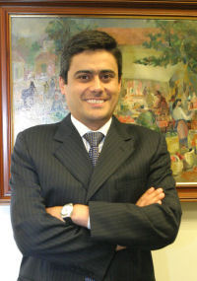
RODRIGO CIFUENTES

